Тест по изобразительному искусству
5 класс 1 вариант

1.Изображение женщины с поднятыми вверх руками
А) берегиня
Б) богиня
В) кикимора

2.Мордовский женский головной убор
А) панго
Б) кокошник
В) сорока

3.Обувь из лыка
А) сандалии
Б) тапочки
В) лапти

4.Как назывался «бронежилет» Александра Невского
А) камзол
Б) дубленка
В) кольчуга

5. Крестьянский кормилец, опора в крестьянском хозяйстве
А) петух
Б) конь
В) кошка

6.Русский срубной жилой дом
А) кремль
Б) палаты
В) изба
7. Бело-голубая посуда
А) Жостово
Б) Городец
В) Гжель

8. Игрушка из слободы Дымково
А) дымковская
Б) каргопольская
В) филимоновская

9. Назвать промыслы глиняной народной игрушки
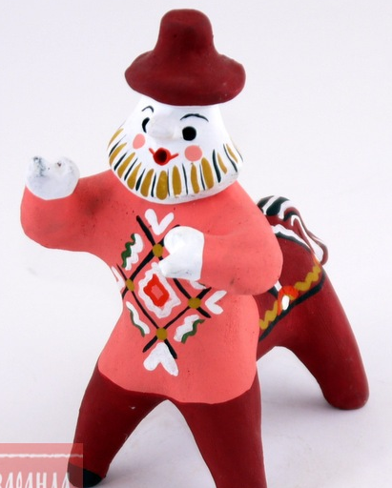
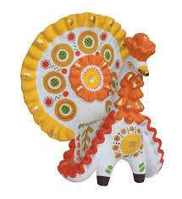
А____________________ Б________________________

10. Соотнеси элементы костюма
Мужской народный костюм | А) порты
Мужской народный костюм | Б) сарафан
Мужской народный костюм | В) лапти
Мужской народный костюм | Г) рубашка
Мужской народный костюм | Г) онучи
Мужской народный костюм | Д) кокошник

11. Что располагалось в избе в переднем углу дома?

12. Для чего еще служила печь, кроме того, что в ней готовили пищу?

Тест по изобразительному искусству
5 класс 2 вариант

1.Как называлась сказочная птица с лицом женщины
А) филин
Б) сирин
В) сокол

2. Основа женского народного костюма
А) туфли
Б) рубаха
В) бусы

3. Духовный центр избы
А) порог
Б) красный угол
В) печь

4. Как назывался дух дома
А) леший
Б) кикимора
В) домовой

5. Кусок ткани, обматывался вокруг ноги
А) лапти
Б) онучи
В) платок

6. Набедренное украшение мордовских женщин
А) подвеска
Б) пулай
В) сюлгам

7.Промысел по изготовлению и росписи деревянной посуды
А) Городец
Б) Хохлома
В) Гжель

8. Игрушка из деревни Филимоново
А) дымковская
Б) каргопольская
В) филимоновская

9. Назвать промыслы глиняной народной игрушки
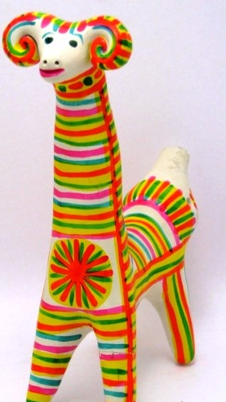
А_________________________ Б _____________________

10. Соотнеси элементы костюма
Женский народный костюм | А) порты
Женский народный костюм | Б) сарафан
Женский народный костюм | В) лапти
Женский народный костюм | Г) рубашка
Женский народный костюм | Г) онучи
Женский народный костюм | Д) кокошник

11. Назовите какие вы знаете предметы домашнего быта.

12. Назовите неизменную спутницу крестьянских женщин

